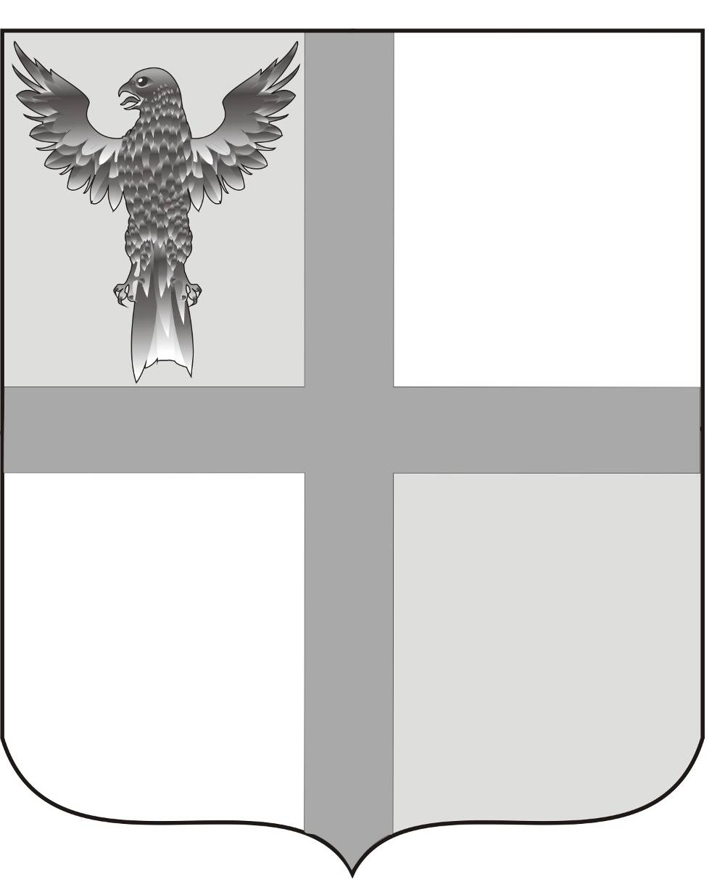

АДМИНИСТРАЦИЯ ИВАНОВСКОГО СЕЛЬСОВЕТА
БАГАНСКОГО РАЙОНА НОВОСИБИРСКОЙ ОБЛАСТИ

РАСПОРЯЖЕНИЕ

25.10.2013 №37
с. Ивановка

О создании приемочной комиссии о приемке в эксплуатацию выполненных работ по развитию телекоммуникационной инфраструктуры на территории Ивановского сельсовета Баганского района Новосибирской области согласно ВЦП «Развитие телекоммуникационной инфраструктуры в поселениях Новосибирской области на 2011-2013 годы»

Создать приемочную комиссию о приемке в эксплуатацию выполненных работ по развитию телекоммуникационной инфраструктуры на территории Ивановского сельсовета Баганского района Новосибирской области согласно ВЦП «Развитие телекоммуникационной инфраструктуры в поселениях Новосибирской области на 2011-2013 годы» в составе:

- Болтунова Г.И. – председатель, Глава Ивановского сельсовета Баганского района Новосибирской области;
- Хадеев М.Е. – (по согласованию) член комиссии, зам. Главы Баганского района Новосибирской области;
- Курганкин Н.В. – (по согласованию) член комиссии, начальник линейно-технического участка Баганского района;
- Камерлох В.Э. – (по согласованию) член комиссии, директор ООО «СибДальРегион».

Глава сельсовета Г.И.Болтунова

Ивченко Галина Сергеевна
39-219

